

**ITESO**

**MÉTODOS NUMÉRICOS**

**LÓPEZ LAZARENO DIEGO ALBERTO IF722100**

**PRÁCTICA 07**

1. Desarrolla un programa que realice interpolaciones mediante el método de polinomios de Lagrange de cualquier grado.

% Polinomios de Lagrange

% Temperatura en ºC

x=[20,30,40,50,60,70];

% Presión de vapor del acetato de etilo en mmHg

y=[695,988,1367,1850,2451,3187];

% Gráfica de las observaciones

%plot(x,y,"ro")

% Grado del polinomio

% Sólo puede interpolarse hasta un polinomio de grado 5, pues tenemos 6

% datos

grado=input("Ingrese el grado del polinomio");

temperatura=input("Ingrese el valor que desea interpolar")

% Ciclo para calcular el polinomio de Lagrange

sumatoria=0;

matriz=0; % Vector que guarda cada iteración de i

for i=1:(grado+1)

sumatoria=y(i);

for j=1:(grado+1)

if i~=j

sumatoria=sumatoria*((temperatura-x(j))/(x(i)-x(j)));

end

matriz(i)=sumatoria;

end

end

% Se suman los elementos de la matriz para dar la aproximación

presion_vapor=sum(matriz)

Resultados obtenidos con la elaboración del método a mano:

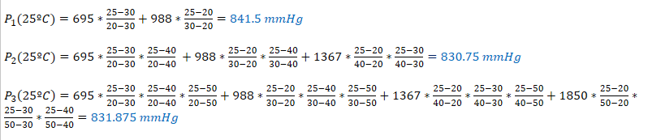

Con el código programado en Matlab se llega a los mismos resultados:

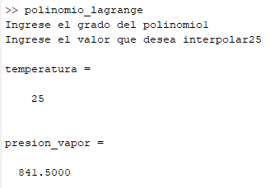

Polinomio de grado 1

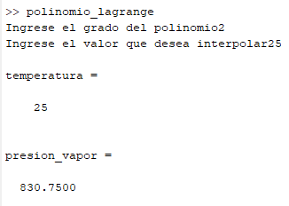

Polinomio de grado 2

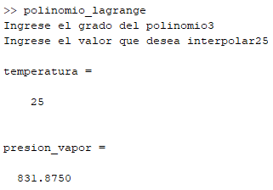

Polinomio de grado 3

**Conclusión**

En esta práctica de laboratorio se abordó al Método de los Polinomios de Lagrange. Dicho algoritmo nos permite ajustar polinomios que pasen a través de una serie de puntos u observaciones dadas. Cabe destacar que para ajustar un polinomio de grado “n” entonces se deberá contar con “n+1” observaciones. El objetivo de realizar estas interpolaciones es poder estimar o aproximar, mediante el polinomio, para nuevos puntos. El coste computacional para obtener Polinomios de Lagrange es muy bajo, sin embargo, la certeza de nuestras aproximaciones dependerá de qué tan complejo sea el fenómeno que estemos intentando modelar y del sobreajuste de nuestro polinomio; lo que nos puede llevar a resultados bastante aceptables, o bien, bastante deplorables.